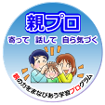

年 月 日（ ）
教材番号
5

「自分の親は将来の自分」期（子育て準備期）
「自分が親になるなんて」編
（まもなく親になる人を対象としたプログラム）その2

自分のお腹に新しい命が宿っていると知ったとき，あるいはパートナーの妊娠を知ったとき，あなたは，どんな気持ちになりましたか。喜びやうれしさだけでなく，驚き，戸惑い，不安，責任感など，複雑な感情を抱いた方もいるかもしれません。しかし，そんなことは生まれてくる赤ちゃんには関係ありません。生まれてくる命は，あなたの命がそうであるように，かけがえのない大事な命。その命を守り育てる「親」というものについて，少し考えてみませんか。

イラスト：うじな かずひこ
広島県教育委員会

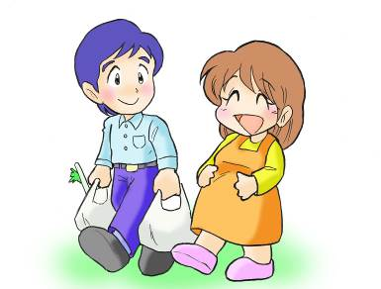


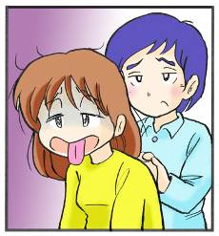
- 妊娠３か月のアツコさん。
心はウキウキしているのですが，胃はムカムカ…。
「これがつわりなのね…」
（つわりの症状は，個人差がありますが）アツコさ
んの場合，食べられるものは，その日の気分によって
ころころ変わり，それしか口に入れる気になりません。
それでも食べた後はすぐに気持ちが悪くなって…。
体がだるくて，家事もなかなかはかどらないので，
最初はやさしく接ししてくれていたパートナーのタ
ダシさんも，けげんそうな視線を向けることがありま
す。
このつらさ，分かってほしいんだけどなあ。
●女性の方
あなたはつわりの時期をどうやって乗り越えましたか。また，この時期パートナーや周りの人にして（言って）もらってうれしかったことは何ですか。
●男性の方
あなたがタダシさんなら，アツコさんになんと声をかけるでしょうか。

●妊娠を機に，日に日に母親としての自覚が芽生え，心構えが整っていく女性に比べ，体に変化の無い男性は，自分が親であることをなかなか実感できないかもしれません。
●一方，女性は，体のコンディションが思うようにコントロールできず，精神的にも不安定になりやすいものです。
●父親・母親となる心の準備をするためにも大切なこの時期に，お互いに支え合うことが夫婦の絆を強くします。
●二人で協力して，命の誕生という不思議ですばらしい出来事に向き合ってみましょう。

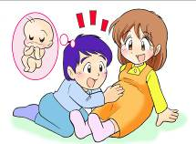

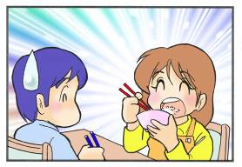
- つわりもおさまり，アツコさんも妊娠５か
月に入りました。
体調とともに，食欲も回復して，ごはんもおいしく感じられます。「最近，調子よさそうだね。今度の休みには，久しぶりにドライブにでも行ってみない？」「ホント？うれしいな。行ってみたいレストランがあるんだよね！」その時，アツコさんのお腹の中で，ポコポコッと不思議な動きがありました…。「んっ！今，赤ちゃんが動いたかも！」お腹の赤ちゃんもなんだか喜んでいるみたいです。
安定期（妊娠５～７か月）に入ると，つわりも落ち着き，流産の危険も少なくなってきます。気を付ければちょっとした旅行も大丈夫かもしれません。
この時期，あなたはパートナーと何がしたいですか。楽しく想像してみましょう。

- アツコさんもいよいよ妊娠後期，８か月に入りました。お腹はどんどん大きくなって
て，体のバランスが取りにくく，階段で転びそうになったり，頭を洗うのが難しくな
ったり…と日常生活の何でもないことでも苦労することが増えてきました。最近は，
脚がむくんだり，つったりして，寝づらい夜が続いています。
今日も遅い時間に，タダシさんが仕事から帰ってきました。「あー，今日も疲れた。
さてビールを…」と冷蔵庫を開けたとたん，「ねえ，足もんでくれない？」と布団の
中からアツコさんの声が…。
タダシさんは冷蔵庫を閉じて，アツコさんの足をマッサージしてあげます。それか
ら１時間…，寝入ってしまったアツコさんに布団をかけ，やっと冷蔵庫へ。缶ビール
を開けて一息つき，タダシさんの長い一日もようやく終りを迎えます。

アツコさんとタダシさんのやりとりを見て，あなたはどう思いますか。

パートナーに，何をして（言って）もらいたいですか。
また，パートナーに，何をして（言って）あげようと思いますか。


自分の中で，分かったこと，考えが変わったことがあれば，書いてみましょう。

お問合せ：〒730-0052 広島市中区千田町三丁目7-47 広島県立生涯学習センター
TEL：082-248-8848 FAX：082-248-8840 E-mail：sgcshinkou@pref.hiroshima.lg.jp
※妊娠・出産・育児全般についての具体的なお問合せは，各市町の窓口（健康推進課など）へ
この教材についてのお問合せは

